Министерство образования Республики Беларусь
Учреждение образования
«Белорусский государственный университет информатики
и радиоэлектроники»

Специальность «Программная инженерия»

Кафедра инженерной психологии и эргономики

Учебная дисциплина «Конструирование программного обеспечения»

ОТЧЕТ

по лабораторной работе № 5
«Файловое хранилище»

Подготовил: ст. гр. 410901
Гаркуша А.С.

Проверил: Болтак С.В.

Минск 2026
Задание:
Необходимо реализовать удаленное файловое хранилище, предоставляющее REST API по протоколу HTTP. При реализации разрешается использовать веб-фреймворк, реализующий HTTP-роутинг и работу с HTTP-вызовами.
Путь URL запроса определяет логическое расположение файла в хранилище:
http://storage.com/path/to/file.txt - описывает файл file.txt, находящийся по пути /path/to.
Список поддерживаемых функций:
загрузка файла в хранилище с перезаписью с помощью метода PUT;
получение файла из хранилища с помощью метода GET;
получение списка файлов каталога с помощью метода GET (в качестве формата данных для ответа рекомендуется использовать JSON);
получение информации о файле (размер в байтах и дата последнего изменения) в виде HTTP-заголовков без получения содержимого файла с помощью метода HEAD;
удаление файла/каталога из хранилища с помощью метода DELETE.
Необходимо корректно использовать коды состояния HTTP.
Для тестирования созданной службы использовать утилиту curl или аналоги (Postman, HTTPie, etc). Получение файла или содержимого каталога также должно быть возможным через браузер.
Код программы:

using System;
using System.IO;
using System.Net;
using System.Text;
using System.Text.Json;
using System.Linq;

class Program
{
static string storageRoot = Path.Combine(Directory.GetCurrentDirectory(), "storage");

static void Main(string[] args)
{
if (!Directory.Exists(storageRoot))
Directory.CreateDirectory(storageRoot);

HttpListener listener = new HttpListener();
listener.Prefixes.Add("http://localhost:8080/");
listener.Start();

Console.WriteLine("Сервер запущен: http://localhost:8080/");

try
{
while (true)
{
var context = listener.GetContext();
HandleRequest(context);
}
}
catch (Exception ex)
{
Console.WriteLine($"Ошибка: {ex.Message}");
}
finally
{
listener.Stop();
}
}

static void HandleRequest(HttpListenerContext context)
{
var request = context.Request;
var response = context.Response;

string method = request.HttpMethod;
string path = request.Url.AbsolutePath.TrimStart('/');
string filePath = Path.Combine(storageRoot, path);

Console.WriteLine($"[{DateTime.Now:HH:mm:ss}] [{method}] {path}");

try
{
string fullPath = Path.GetFullPath(filePath);
string rootFullPath = Path.GetFullPath(storageRoot);

if (!fullPath.StartsWith(rootFullPath, StringComparison.OrdinalIgnoreCase))
{
SendError(response, 403, "Access denied");
return;
}

switch (method)
{
case "GET":
if (File.Exists(filePath))
SendFile(response, filePath);
else if (Directory.Exists(filePath))
SendDirectoryList(response, filePath);
else
SendError(response, 404, "Not found");
break;

case "PUT":
HandlePut(response, filePath, request);
break;

case "HEAD":
if (File.Exists(filePath))
SendFileHeaders(response, filePath);
else if (Directory.Exists(filePath))
SendDirectoryHeaders(response, filePath);
else
SendError(response, 404, "Not found");
break;

case "DELETE":
HandleDelete(response, filePath);
break;

default:
SendError(response, 405, "Method not allowed");
break;
}
}
catch (Exception ex)
{
Console.WriteLine($"Ошибка: {ex.Message}");
try { SendError(response, 500, "Internal error"); } catch { }
}
}

static void HandlePut(HttpListenerResponse response, string filePath, HttpListenerRequest request)
{
string dir = Path.GetDirectoryName(filePath);
if (!string.IsNullOrEmpty(dir) && !Directory.Exists(dir))
Directory.CreateDirectory(dir);

using (var fs = File.Create(filePath))
request.InputStream.CopyTo(fs);

response.StatusCode = 201;
response.Close();
Console.WriteLine($"Файл сохранён");
}

static void HandleDelete(HttpListenerResponse response, string filePath)
{
if (File.Exists(filePath))
{
File.Delete(filePath);
response.StatusCode = 204;
response.Close();
Console.WriteLine("Файл удалён");
}
else if (Directory.Exists(filePath))
{
Directory.Delete(filePath, true);
response.StatusCode = 204;
response.Close();
Console.WriteLine("Каталог удалён");
}
else
{
SendError(response, 404, "Not found");
}
}

static void SendFile(HttpListenerResponse response, string filePath)
{
var info = new FileInfo(filePath);
response.ContentType = GetContentType(filePath);
response.ContentLength64 = info.Length;
response.Headers["Last-Modified"] = info.LastWriteTimeUtc.ToString("R");

using (var fs = File.OpenRead(filePath))
fs.CopyTo(response.OutputStream);

response.StatusCode = 200;
response.Close();
Console.WriteLine($"Файл отправлен ({info.Length} байт)");
}

static void SendDirectoryList(HttpListenerResponse response, string dirPath)
{
var files = Directory.GetFiles(dirPath).Select(Path.GetFileName).OrderBy(f => f).ToArray();
var dirs = Directory.GetDirectories(dirPath).Select(Path.GetFileName).OrderBy(d => d).ToArray();

var result = new { path = dirPath.Replace(storageRoot, "").TrimStart('\\').Replace("\\", "/"), files, directories = dirs };
string json = JsonSerializer.Serialize(result, new JsonSerializerOptions { WriteIndented = true });
byte[] buffer = Encoding.UTF8.GetBytes(json);

response.ContentType = "application/json; charset=utf-8";
response.ContentLength64 = buffer.Length;
response.OutputStream.Write(buffer, 0, buffer.Length);
response.StatusCode = 200;
response.Close();
Console.WriteLine($"Список: {files.Length} файлов, {dirs.Length} папок");
}

static void SendFileHeaders(HttpListenerResponse response, string filePath)
{
var info = new FileInfo(filePath);
response.ContentLength64 = info.Length;
response.Headers["Last-Modified"] = info.LastWriteTimeUtc.ToString("R");
response.ContentType = GetContentType(filePath);
response.StatusCode = 200;
response.Close();
Console.WriteLine($"Заголовки отправлены");
}

static void SendDirectoryHeaders(HttpListenerResponse response, string dirPath)
{
var info = new DirectoryInfo(dirPath);
int count = Directory.GetFiles(dirPath).Length + Directory.GetDirectories(dirPath).Length;

response.ContentLength64 = 0;
response.Headers["Content-Type"] = "application/json";
response.Headers["X-Total-Items"] = count.ToString();
response.Headers["Last-Modified"] = info.LastWriteTimeUtc.ToString("R");
response.StatusCode = 200;
response.Close();
Console.WriteLine($"Заголовки каталога отправлены");
}

static void SendError(HttpListenerResponse response, int code, string msg)
{
try
{
response.StatusCode = code;
byte[] buffer = Encoding.UTF8.GetBytes(msg);
response.ContentLength64 = buffer.Length;
response.OutputStream.Write(buffer, 0, buffer.Length);
response.Close();
Console.WriteLine($"{code}: {msg}");
}
catch { }
}

static string GetContentType(string path)
{
string ext = Path.GetExtension(path)?.ToLowerInvariant();
return ext switch
{
".txt" => "text/plain",
".html" or ".htm" => "text/html",
".css" => "text/css",
".js" => "application/javascript",
".json" => "application/json",
".png" => "image/png",
".jpg" or ".jpeg" => "image/jpeg",
".gif" => "image/gif",
".pdf" => "application/pdf",
_ => "application/octet-stream"
};
}
}

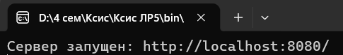

Рисунок 1 – Запуск сервера

Рисунок 2 – Тестирование метода PUT

Рисунок 3 – Тестирование метода PUT

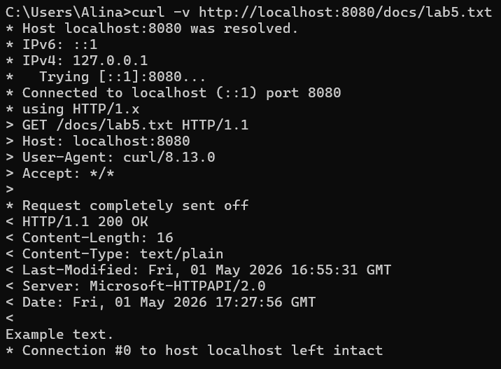

Рисунок 4 – Тестирование метода GET

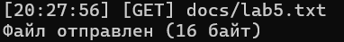

Рисунок 5 – Тестирование метода GET

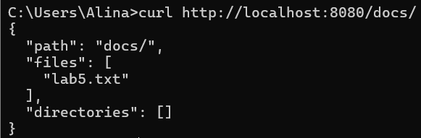

Рисунок 6 – Тестирование метода GET

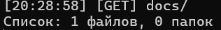

Рисунок 7 – Тестирование метода GET

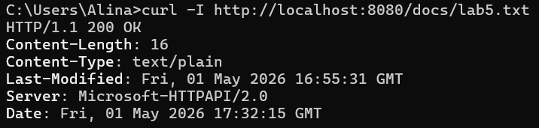

Рисунок 8 – Тестирование метода HEAD

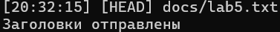

Рисунок 9 – Тестирование метода HEAD

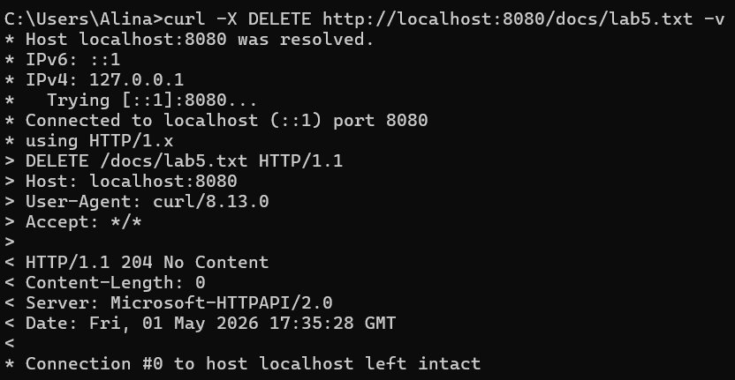

Рисунок 10 – Тестирование метода DELETE

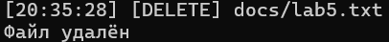

Рисунок 11 – Тестирование метода DELETE

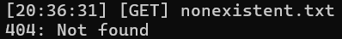

Рисунок 12 – Тестирование ошибки 404

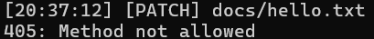

Рисунок 13 – Тестирование ошибки 405

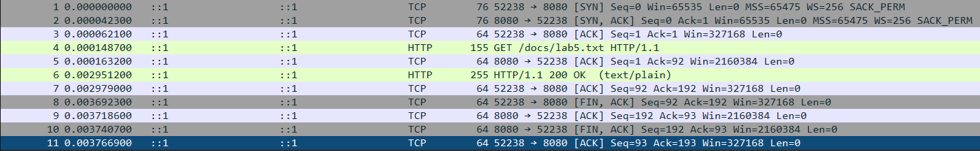

Рисунок 14 – Захваченный трафик для GET

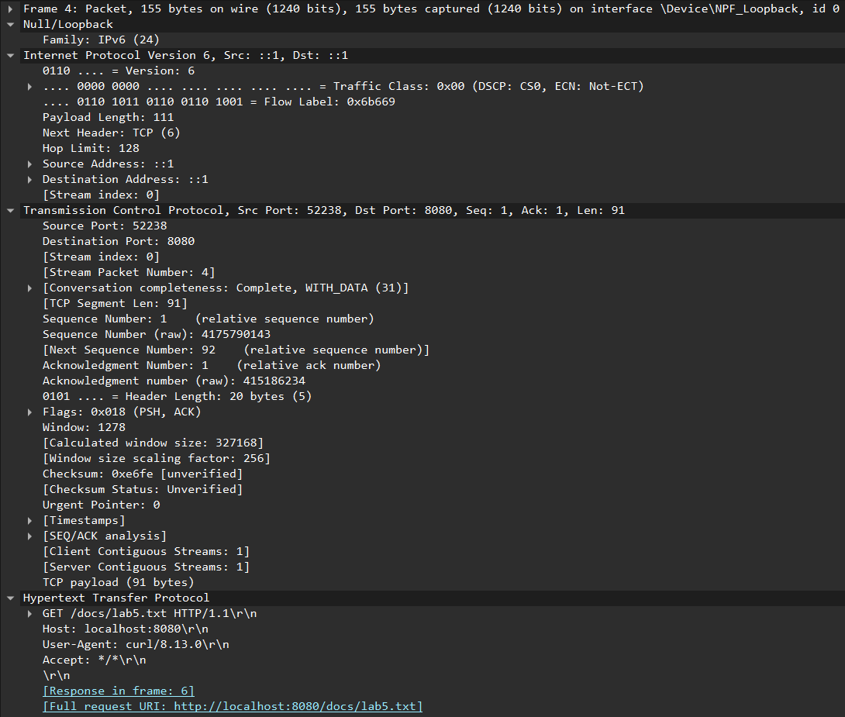

Рисунок 15 – GET / docs / lab5.txt HTTP / 1.1
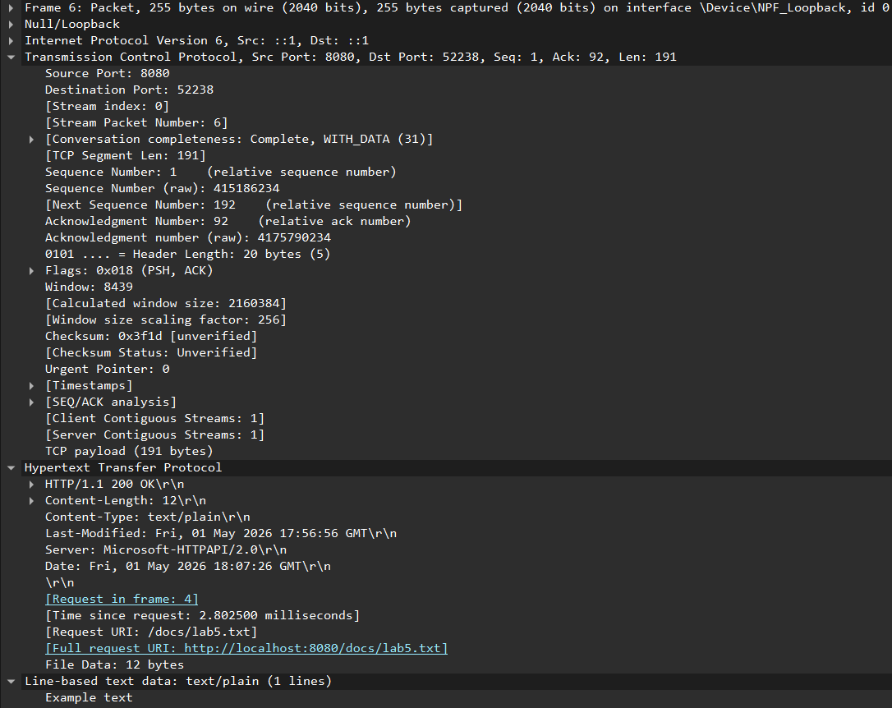

Рисунок 16 – HTTP/1.1 200 OK

